《明日方舟》游戏数值架构深度拆解：从资源经济到关卡设计的系统化分析

1 游戏概述与核心循环
《明日方舟》作为一款将塔防玩法与角色养成深度融合的二次元手游，其数值体系构建在多层系统交互之上。游戏通过精细的数值控制，实现了策略深度与养成体验的平衡。作为数值策划，需要认识到这款游戏的核心并非单一玩法或系统的突出，而是多个系统之间相互啮合形成的稳定经济循环。该循环以 "理智"（体力系统）为基本时间单位，通过关卡挑战获取各类资源，进而投入到干员培养中，提升战力以挑战更高难度的关卡，由此形成自洽的闭环体验。
游戏的核心循环可以划分为三个主要层次：玩家系统作为最外层的框架，控制着游戏进度和整体资源投放；对局系统是游戏策略表达的核心场域，将干员能力与玩家策略转化为具体战斗结果；干员系统和基建系统则构成养成维度，二者相互配合控制着玩家的成长节奏。
值得注意的是，基建系统在游戏经济循环中扮演着承上启下的关键角色 —— 它既是资源产出的重要来源，也是连接抽卡（干员获取）与养成（干员强化）的桥梁。
从数值策划的视角看，《明日方舟》的整体系统可被视为一个资源转换引擎：玩家将时间（理智）投入关卡获取基础资源，随后将这些资源通过基建系统和养成系统转化为干员战力。而干员战力的提升又使得玩家能够以更高效率获取更高级资源，形成典型的指数增长曲线，但通过精英化等卡点设计，确保了游戏生命周期的可控性。此种设计思路符合免费游玩（F2P）游戏的基本设计原则：既给予玩家持续的成长反馈，又通过适当的障碍设置延长游戏体验周期。
表：《明日方舟》核心资源类型与主要用途
资源类型​ | 主要获取途径​ | 主要用途​ | 数值控制作用​
理智 | 时间自然恢复、升级提升、道具回复 | 关卡挑战、资源获取 | 游戏进度控制的核心阀门
龙门币 | 资源关卡、基建贸易站、关卡掉落 | 干员升级、技能升级、基建建设 | 基础养成资源，控制早期成长节奏
经验卡 | 资源关卡、基建制造站 | 干员等级提升 | 与龙门币共同构成基础养成循环
材料 | 各类关卡掉落、基建制造 | 干员精英化、技能专精 | 中期进阶养成的瓶颈资源
源石 | 首次通关奖励、活动奖励 | 抽卡、理智回复、皮肤购买 | 付费转化与活跃度奖励的关键
合成玉 | 日常任务、剿灭关卡、基建 | 抽卡 | 控制抽卡频率，维持玩家日常活跃
信用 | 基建会客室、好友互动 | 购买折扣商品、材料 | 社交系统的资源补充
在整体数值框架中，不同系统之间存在精密的兑换比率，这些比率决定了资源之间的价值关系。例如，理智与各种资源之间的产出比例需要经过精心计算，确保玩家投入时间能够获得合理的成长回报，同时也要保证付费点（如源石) 具有足够的吸引力。这种设计使得游戏经济系统具有高度的可控性和平衡性，避免了资源产出与消耗的失衡。

2 资源经济系统数值设计

2.1 抽卡货币体系与概率设计
《明日方舟》的抽卡系统构建在多层货币体系之上，包括源石（付费货币）、合成玉（免费抽卡货币）、寻访凭证（直接抽卡道具）等。这种分层设计不仅创造了货币间的心理账户效应，还通过控制不同货币的获取途径来调节玩家的抽卡行为。作为数值策划，关键目标是在保持玩家每日活跃度的同时，控制游戏的长期收益预期。数据表明，玩家通过日常任务、剿灭关卡（不计基建系统）每周可稳定获得（1800（剿灭）+100*7（每日任务）+500（每周任务）=4000）合成玉（600 合成玉一抽，相当于 6.6 次抽卡），这意味着大约需要 45 周（也就是大约 11 个月）才能完成 300 抽的保底积累（不含任何活动奖励以及抽卡池额外产出的商店资源）。
在此基础上，《明日方舟》的轮换限定卡池一年内有三个：周年，夏活，春节，也就是说保证了哪怕一个休闲的平民玩家也获得最基本的游戏抽卡体验。这种节奏控制确保了免费玩家也能定期获得新干员，但同时又与高活跃度 / 付费玩家形成差异化体验。
在概率设计方面，《明日方舟》采用了典型的软保底机制（pity system）。根据官方公示，六星干员的综合出货概率约为 2%，但若连续 50 次未获得六星干员，则后续每次抽卡获得六星干员的概率将逐步提升（每次触发后重置为 2%）。这种设计平滑了极端非酋玩家的体验，避免了绝对的运气偏差。值得注意的是，游戏还对轮换限定卡池设置了硬保底机制（300 抽井），但是传统轮换池和真限定卡池设置硬保底机制（150 抽），为付费玩家提供了确定的预期，这种双轨保底系统既保证了大多数玩家的基本体验，又为重度付费提供了明确的价值承诺。
从数值经济角度看，抽卡系统与干员养成系统之间存在紧密的耦合关系。多余的干员信物可以转化为高级凭证（四星重复 10 次后，获得 1 个；五星重复获得 1 个，重复 5 次进阶为 5 个；六星重复获得，获得 10 个。这样设置进阶的兑换比例一方面是为了缓和玩家在卡池里运气不好获得的挫败感，另一方面，这种越抽卡，抽卡获得的收益越高也刺激着重度氪金玩家在卡池中投入更多的时间和金钱）和职业凭证，这些凭证又可用于兑换重要的养成资源（如寻访凭证、精英化材料）。这种设计实现了抽卡系统与养成系统的资源互换，增加了系统的整体韧性 —— 即使玩家未获得目标干员，抽卡行为仍然具有养成价值，减少了玩家的挫败感。

2.2 养成资源投放与控制
养成资源的投放节奏是《明日方舟》数值模型的核心控制点。游戏采用了随等级提升而效益递减的经典养成曲线，即前期提升显著，后期边际效益递减。

不过明日方舟里的养成消耗在升级方面可能很违背直觉，我们一般都是认为6星的角色培养起来比低星角色更困难，但这个直觉严格意义上来是不对的。
现在取同一职业（狙击）同一分支（回环射手）进行研究，首先是精英0的情况：
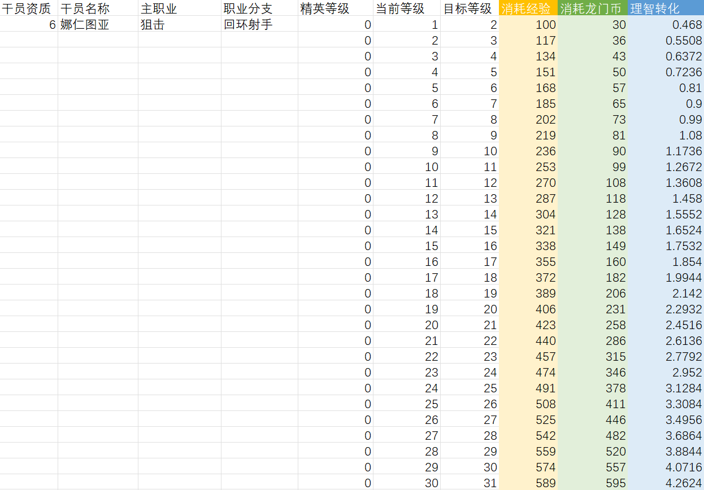
图一、六星养成消耗
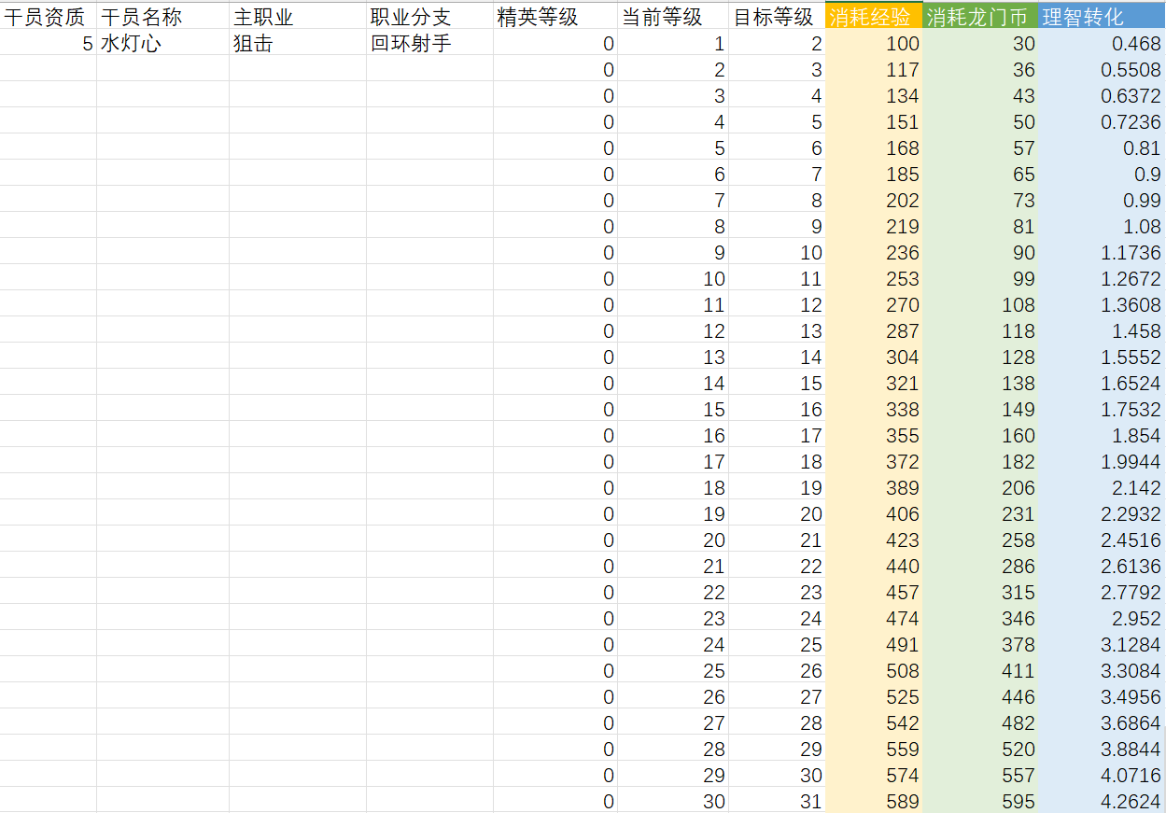
图二、五星养成消耗
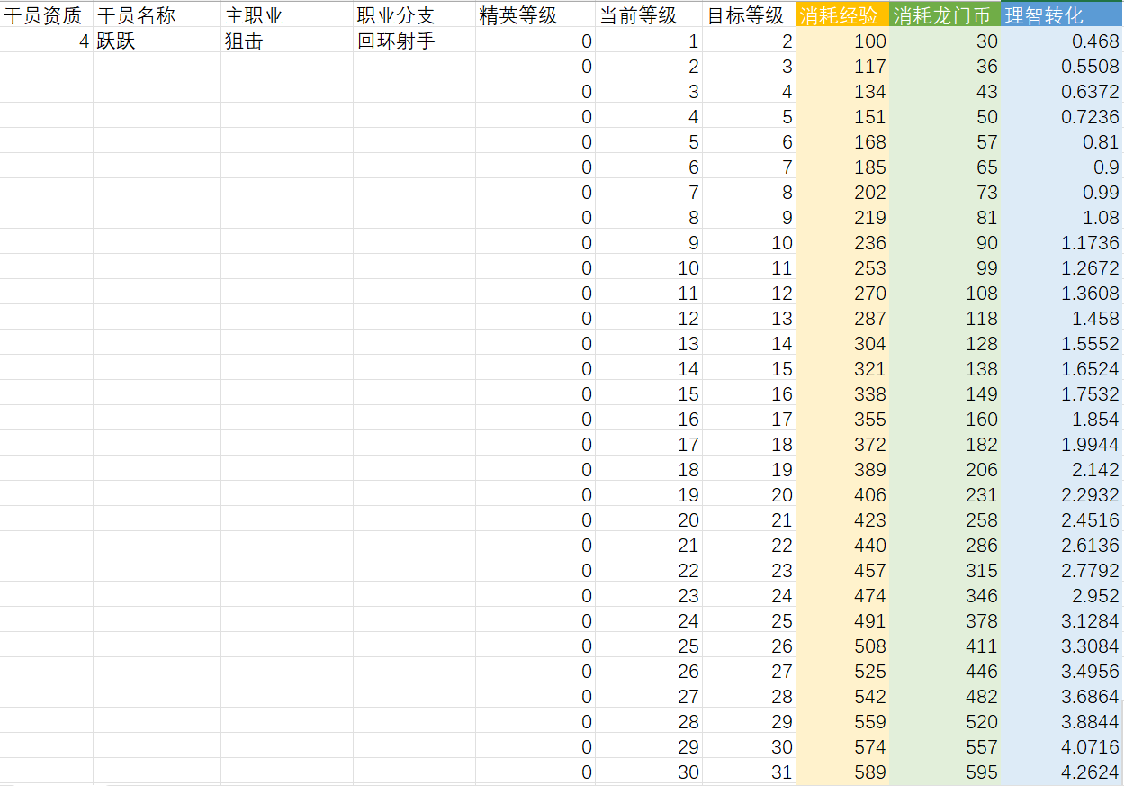
图三、四星养成消耗
所以，无论是什么资质的干员，其在相同的精英条件下每提升1级的所消耗的经验以及龙门币就是一样的，当然其中还有一个值得注意的问题——经验和龙门币消耗数之间的关系。

在同一精英养成阶段一开始经验的要求都是大于龙门币（这和新手关卡有关，因为这个游戏里的基础货币是1:1的龙门币，而各个经验道具则是一定比例出现的。），而不仅如此，不管哪个精英化阶段，龙门币的消耗的函数是阶段性等差递增二次等差数列（类似于1,1,2,2,4,4,7,7这种），而经验的消耗在精英0阶段是线性函数，其他阶段也是阶段性等差递增二次等差数列（只不过差值比龙门币的少）
所以，有个很有趣的结论，作为核心的吸金手段（六星干员），其模组开启的时候（60级）恰好是精英2阶段养成时龙门币与经验消耗曲线等值的交点的前一个值（是一个比较经济的点），也就是为什么玩家家默认六星角色只用养成到60级能开模组即可。
那为什么很多玩家感觉高资质角色养成更困难呢，有两个原因：
一、不同资质角色在相同的精英化阶段的等级上限不同。
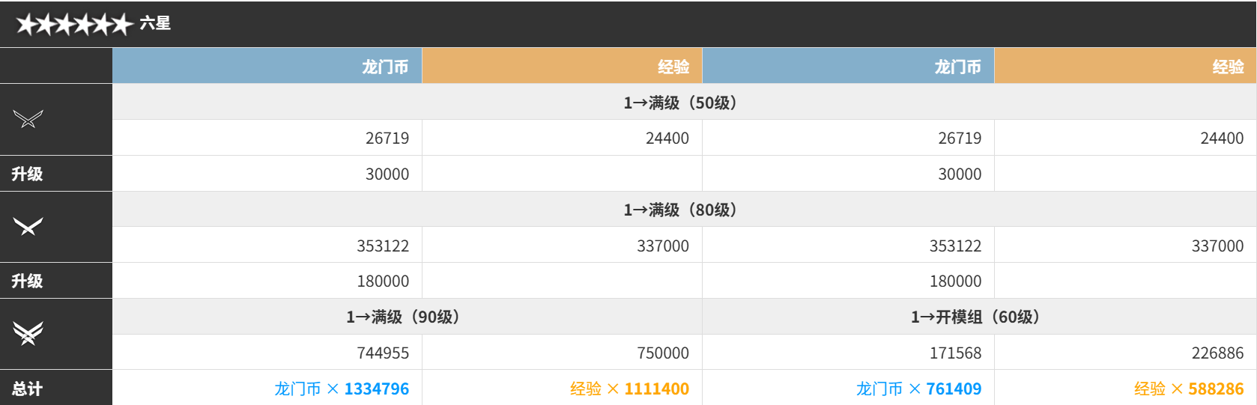

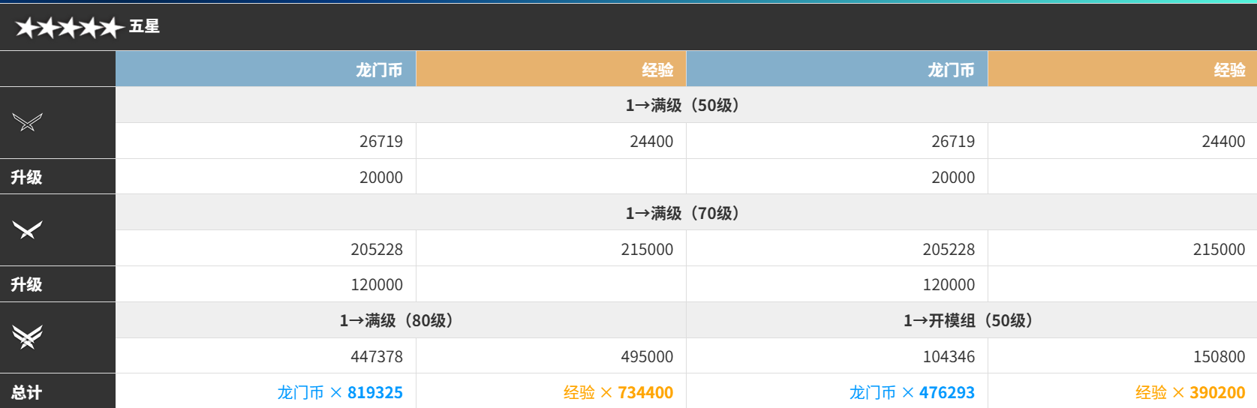

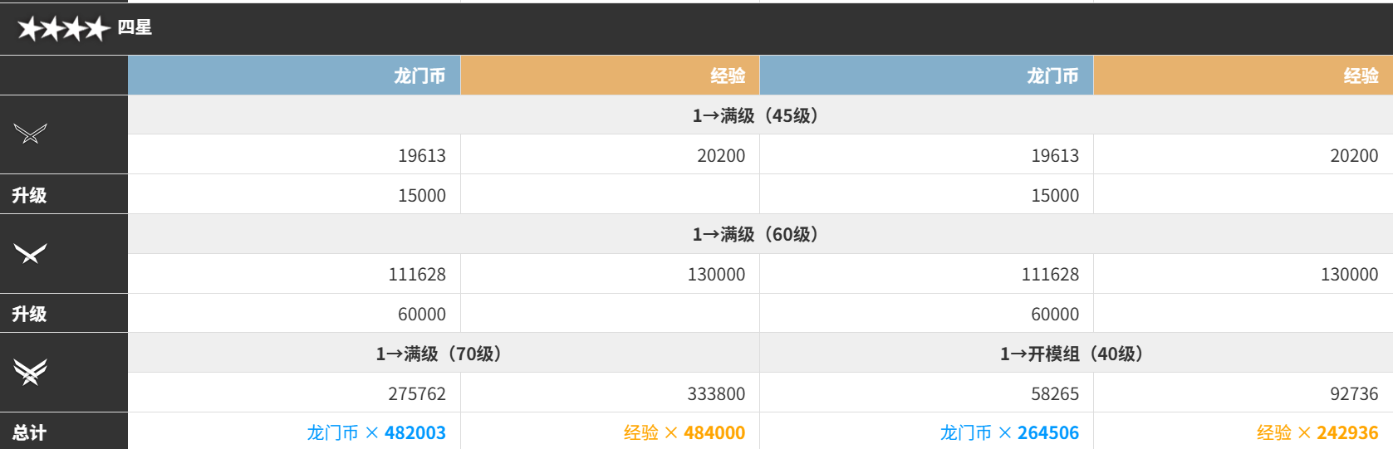

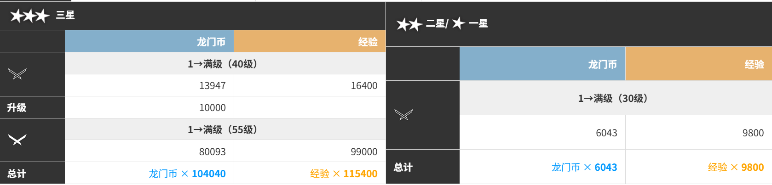
将其全部转化成理智统一技术，如下图所示：
角色资质 | 精英阶段 | 理智消耗
6 | 0 | 184.0284
 | 1 | 2484.4392
 | 2(仅升级到60) | 1434.4344

二、不同资质的角色在进阶（精英化）消耗的材料不一样：
在此之前先说明方舟各个品质的材料的等价理智消耗
（该数据是由游戏内关卡统计出来的）
材料名 | 理智转化 | 材料名 | 理智转化
任意职业芯片 | 18 | 任意蓝色材料 | 21
任意芯片组 | 36 | 任意紫色材料 | 63
任意双芯片组 | 72 | 任意金色材料 | 252

纳尔图雅（六星）
水灯心（五星）
跃跃（四星）
资源关卡的设计体现了风险与回报平衡的原则。高级资源关卡（如 CE-6，消耗 21 点理智）相比低级关卡（如 CE-4，消耗 12 点理智值）的理智效率提升约为 75%，但难度提升却可能不到 50%。这种设计确保了玩家在战力提升后能够感受到明显的效率提升，同时激励玩家继续强化干员。作为数值策划，需要精确计算这种效率曲线，确保玩家始终处于 "挑战 - 成长 - 回报" 的良性循环中。
基建系统是《明日方舟》资源经济中极具特色的部分，它作为一个离线资源产出系统，显著提升了游戏的长期留存价值。通过贸易站、制造站、发电站和宿舍的协同工作，玩家可以构建一个自洽的离线经济体系（这个经济体系也可以视为玩法的一部分，根据自身当前资源比例以及拥有的干员来决定不同的经济体系布局）。
结合理智锚点标准（以常驻最高效率本为基准），对基建产出进行精准换算：
- 龙门币（LMD）汇率：关卡 CE-6 消耗 36 理智≈10,000 龙门币，即 1 理智≈277 龙门币；
- 经验值（EXP）汇率：关卡 LS-6 消耗 36 理智≈10,000 经验值，即 1 理智≈277 经验值。
以 243 布局（2 贸易站、4 制造站、3 发电站）为例，假设玩家每天只上线一次游戏且不考虑干员基建技能带来的额外收益（基建系统每日有两次资源产出收益时间，间隔 12 小时），每日可稳定产出约 30,000 龙门币与 20,000 经验。基于上述汇率折算，基建每日产出价值为：30000÷277 + 20000÷225≈108.3 + 88.9=197.2 点理智（方舟理智上限与游戏等级挂钩，最大理智上限为 180，不计理智药水的使用及补充）。这种设计在不为玩家带来过大负担的前提下，显著提升了每日资源获取量，且双循环的收益体系鼓励玩家早晚各登录一次游戏，有效提高了在线活跃率。更关键的是，197 点理智的产出甚至超过了玩家每日自然回复的理智总量（240 点），这证明基建才是游戏事实上的 "第一资源产出来源"，而非关卡。

2.3 资源消耗与养成周期控制
《明日方舟》通过精英化系统和技能专精系统实现了养成周期的分段控制。精英化一是游戏早期的关键节点，它需要玩家投入相当数量的中级材料；而精英化二则作为中期目标，需要大量高级材料和专属芯片。这种分段设计确保了玩家在不同游戏阶段都有明确的短期目标，避免了因目标过于遥远而导致的放弃行为。
从数值角度看，不同稀有度干员的养成成本存在显著差异。六星干员的精英化二成本约为三星干员的 3-4 倍，但其性能提升并不完全按照同一比例。这种设计为低星干员提供了特定的竞争优势（尤其是在游戏前期），确保了干员选择的策略深度而非单纯的稀有度竞争。同时，游戏通过资质认证系统（潜能系统）为重复获取的干员提供了额外的价值，避免了抽卡获得重复干员的负面体验过于显著。
表：各稀有度干员养成资源需求比较（以精英化二阶最大等级为例）
资源类型​ | 三星干员​ | 四星干员​ | 五星干员​ | 六星干员​ | 比值关系​
龙门币总计 | 约 300,000 | 约 450,000 | 约 600,000 | 约 900,000 | 1:1.5:2:3
经验值总计 | 约 200,000 | 约 300,000 | 约 400,000 | 约 600,000 | 1:1.5:2:3
精英材料总数 | 中低阶为主 | 中阶为主 | 中高阶混合 | 高阶为主 | 难度递增
技能专精材料 | 不可专精 | 少量中阶 | 中高阶混合 | 大量高阶 | 复杂度递增
总养成时间 | 3-5 天 | 1-2 周 | 2-3 周 | 3-4 周 | 随稀有度显著提升
游戏还通过活动周期来调节资源投放节奏。在常规版本中，资源投放相对克制，鼓励玩家进行均衡养成；而在大型活动期间，则通过活动关卡和任务大幅提升特定资源的投放量。这种波浪式的投放策略既保持了日常的稳定性，又通过活动期的峰值投放制造兴奋点，有效提升了玩家参与活动的积极性。

3 角色养成系统数值设计

3.1 角色职业划分与数值权重分配
《明日方舟》的角色系统构建在职业与分支的双层分类体系上。八大职业（先锋、近卫、重装、狙击、术师、医疗、辅助、特种）各司其职，而每个职业下的多个分支则进一步细化定位。作为数值策划，需要为每个职业分配不同的属性权重，例如重装职业具有更高的生存权重（生命值、防御力、法抗），而术师职业则侧重于伤害权重（攻击力、攻击速度）。这种设计确保了各职业在队伍中具有不可替代的功能定位，为队伍搭配提供了策略基础。
游戏采用了一种基于标准人模型的数值平衡方法。首先确定一个基准数值模板（如攻击间隔、攻击力、生命值的基准比例），然后根据不同职业定位调整权重分配。例如，假设游戏中 "标准人" 的生命值与攻击力比例为 5:1（即 5 秒内造成击杀），那么重装职业可能会调整为 10:1，而术师职业则可能是 3:1。这种基于职业特性的差异化设计，使得各职业在面对相同敌人时表现出截然不同的对抗特性，增加了游戏的策略维度。
分支系统的引入使得数值定位可以更加精确。以狙击职业为例，速射手（如克洛丝）具有较快的攻击速度和较低的单个伤害，可以对空；而投掷手（如 W）则具有较慢的攻击速度和较高的范围伤害，且仅能锁定地面单位。这种差异不仅体现在数值层面，也体现在攻击特性和技能设计上，使得不同分支的干员即使在相同职业下也具有鲜明的使用场景和策略价值。

3.2 稀有度策略与数值差异控制
稀有度系统是《明日方舟》角色养成的核心分层机制。游戏在稀有度数值处理上采取了线性成长但效益递减的策略。高星干员拥有更高的等级上限和更强的天赋技能，但同时也需要更多的养成资源。值得注意的是，游戏并非简单地为高星干员分配更高的基础数值，而是通过天赋系统和技能机制来体现稀有度差异，这为低星干员保留了一定的竞争优势。
在数值成长方面，游戏采用了固定成长曲线而非随机成长系统。每个干员在同等级同稀有度下的数值是确定的，这为玩家提供了稳定的预期和规划能力。不同稀有度干员的数值差异在游戏前期并不明显，但随着等级提升和精英化，差异会逐渐扩大。然而游戏通过部署费用和再部署时间等机制进行平衡，使得低星干员在特定场景下仍具有战术价值。
技能系统是体现干员独特性的关键设计。六星干员通常拥有更具颠覆性的技能机制和数值加成，而低星干员的技能则更为直接实用。游戏通过技能专精系统进一步强化了高星干员的后期优势 —— 技能专精所需的资源投入巨大，但带来的提升也极为显著，这为核心玩家的长期养成提供了足够深度。

3.3 伤害公式与属性克制关系

3.3.1 底层时间单位与 DPS 计算
《明日方舟》的战斗数值体系以底层逻辑帧为基础，游戏逻辑帧为 30 帧 / 秒，所有时间相关属性（如攻击间隔）均以帧数为核心单位，而非直接以秒为单位。例如，常规狙击干员克洛丝的攻击间隔标注为 1.0s，其实际对应帧数为 30 帧（1.0s×30 帧 / 秒）。
为了更精准地量化干员输出效率，引入 DPS（Damage Per Second）计算公式：\(DPS = \frac{攻击力}{攻击间隔帧数} \times 30\)该公式将干员的攻击力与攻击频率结合，形成可直接对比的输出能力指标，为玩家阵容搭配和干员选择提供量化参考。

3.3.2 精确伤害公式（含保底机制）
游戏采用两套独立的伤害计算公式，且均设置最小伤害保底（抛光线），避免极端情况下完全无法破防的尴尬：
- 物理伤害公式：\(物理伤害 = \max( (攻击力 - 防御力), 0.05 \times 攻击力 )\)
- 法术伤害公式：\(法术伤害 = \max( (攻击力 \times (1 - 法术抗性\%)), 0.05 \times 攻击力 )\)
这一设计的实际应用场景十分明确：高射速低攻击的干员（如能天使）面对重甲敌人时，即使攻击力低于敌人防御力，无法通过减法公式造成有效伤害，也能通过 5% 的保底伤害缓慢消耗敌人血量，但由于 DPS 大幅下降（仅为正常输出的 5%），效率极低。而高攻击力低射速的干员（如艾雅法拉）则能通过突破防御阈值，维持较高的 DPS 输出。

3.3.3 属性克制与策略导向
差异化的伤害公式带来了丰富的策略内涵。物理伤害在面对低防御敌人时效果显著，而面对高防御敌人时则会出现明显衰减；法术伤害则相对稳定，但其收益受到百分比减伤的限制。作为数值策划，需要精确平衡敌人的防御和法抗数值，确保不同伤害类型的干员都有其用武之地，避免出现某种伤害类型完全主导游戏环境的情况。
属性克制系统进一步加深了游戏的策略层次。游戏虽然没有采用显性的属性环克制系统，但通过敌人类型和干员分支特性以及天赋的互动创造了隐性克制关系：
- 分支特性：例如，狙击干员通常对空具有优势，而某些重装干员则专门针对高攻击力的单一敌人。这种设计使得玩家的干员阵容广度具有战略价值，而非仅仅依赖少数高强度干员。
- 天赋：例如，银灰二天赋可使攻击范围内敌方单位的隐匿效果失效，有效克制隐匿单位。

3.4 潜能系统与边际收益设计
潜能系统是《明日方舟》微调干员强度的精妙设计。通过获取重复干员，玩家可以提升干员的潜能等级，获得小幅但关键的数值提升，如部署费用减少或再部署时间减少。作为数值策划，潜能提升的设计需要遵循边际效用递减原则：初始潜能的提升最为明显（如部署费用 - 1），而后续潜能则多为小幅数值加成（三潜和六潜较为特殊，是对自身两个天赋的增强）。
这种设计实现了付费深度与平衡性的巧妙平衡：付费玩家可以通过提升潜能获得竞争优势，但这种优势被控制在合理范围内，避免破坏游戏的整体平衡；同时，三潜及六潜的设置使得干员的能力获得相对可观的增强，为重度付费玩家提供了阶段性目标。此外，游戏还通过公开招募系统和高级凭证商店，为免费玩家提供了获取特定干员潜能的途径，确保了游戏的公平性。

3.5 标准测试单位设定
为了让数值对比更具参考性，选取 3 个典型干员作为 "标准测试单位"（数值参考 PRTS Wiki）：
标准测试单位 | 养成阶段 | 攻击力 | 攻击间隔帧数 | 防御力 | 法抗 | 核心特性
玫兰莎（近卫） | 精一 50 级 | 420 | 25 帧（≈0.83s） | 180 | 5% | 低费高 DPH，前期物理输出核心
银灰（近卫） | 精二 40 级 | 680 | 30 帧（≈1.0s） | 260 | 10% | 范围伤害 + 天赋破隐，泛用性强
艾雅法拉（术师） | 精二 40 级 | 590 | 35 帧（≈1.17s） | 120 | 10% | 群体法术伤害，克制重甲单位
以标准测试单位为例，计算其 DPS：
- 玫兰莎 DPS：420÷25×30≈504
- 银灰 DPS：680÷30×30=680
- 艾雅法拉 DPS：590÷35×30≈506
通过标准测试单位的数值对比，可清晰呈现不同职业、不同养成阶段干员的输出能力差异，为数值平衡调整提供量化依据。

4 关卡与敌人数值设计

4.1 关卡难度曲线与数值节奏控制
关卡设计是《明日方舟》策略体验的最终试验场。游戏通过渐进复杂度的原则设计关卡难度，早期关卡仅引入少量敌人类型和简单机制，随着游戏进程逐步增加敌人数量、类型和特殊机制的组合复杂度。作为数值策划，需要确保难度曲线平滑且符合玩家成长曲线，避免出现突发的难度断层导致玩家流失。
游戏采用了一种基于检查点的难度控制方法。每个章节的结尾关卡（如 1-12、2-10、3-8）通常被设计为难度峰值，需要玩家在此前关卡中积累的干员练度和操作技巧；而章节中的普通关卡则作为练习和资源积累的场所。这种峰谷交替的难度节奏既给予玩家挑战感，又避免了持续的高压体验导致的疲劳。
行动路线和地图布局是关卡数值设计的重要组成部分。敌人的行进路线长度决定了玩家部署干员的时间窗口，而地图上的高台位和地面位的分布则直接影响不同职业干员的发挥空间。通过精心设计这些元素，关卡设计师可以在不调整数值的情况下，显著改变关卡的策略要求和难度水平。例如，狭窄的通道更适合重装和近战干员发挥，而开阔地带则给予远程干员更多优势。

4.2 敌人数值阈值与 “数值检测（DPS Check）” 设计
敌人数值设计并非单纯的数值堆砌，而是设立明确的数值检测线，通过精准的阈值设定引导玩家策略选择。

4.2.1 防御力梯级（Defense Tiers）
游戏设置了明确的物理防御梯级，不同梯级对应不同的干员输出适配性，具体如下（以第一章典型单位为例，数据参考 PRTS Wiki）：
敌人类型 | 典型单位 | 生命值 (HP) | 攻击力 (ATK) | 防御力 (DEF) | 法抗 (RES) | 攻击间隔帧数 | 攻击间隔 | 核心设计意图
轻甲杂兵 | 士兵 1 | 500 | 220 | 50 | 0% | 60 帧 | 2.0s | 低防低抗，先锋、速射狙击可高效处理，对应物理伤害公式的常规输出场景
高防单位 | 重装防御者 | 3500 | 400 | 600 | 0% | 78 帧 | 2.6s | 物理减法公式的试金石，防御阈值 600，强制玩家切换法术伤害或高 DPH 近卫
高法抗单位 | 术师 1 | 1800 | 250（法伤） | 100 | 30% | 90 帧 | 3.0s | 法术乘法公式的试金石，30% 法抗降低法术伤害收益，需高法伤干员突破
精英 Boss | 霜星（4-10） | 35000 | 520 | 350 | 25% | 90 帧 | 3.0s | 多阶段机制与数值结合，考验阵容综合生存与输出能力
引入破防阈值概念：以典型前期重装敌人（重装防御者，防御力 600）为例，根据物理伤害公式，当物理干员攻击力低于 631 时（600÷(1-0.05)≈631），只能触发 5% 保底伤害（即约 30 点伤害）。以标准测试单位玫兰莎（攻击力 420）为例，其对重装防御者的 DPS 仅为 420×0.05=21，几乎无法有效击杀；而艾雅法拉（攻击力 590）面对 30% 法抗的术师 1 时，可造成 590×(1-30%)=413 点伤害，DPS 约为 353，仍能保持高效输出。这从数值底层确立了 "重甲用术师，低甲用物理" 的策略铁律。

4.2.2 攻击力与生存压力（HP Check）
敌人数值设计需与玩家干员的生存阈值精准匹配，以 BOSS"碎骨" 为例，其数值设计直接服务于机制转换：
- 数值设定：碎骨常态攻击力 700，攻击间隔 78 帧（2.6s）；半血以下进入狂暴状态后，攻击力提升至 1050（涨幅 50%），攻击间隔缩短至 60 帧（2.0s）。
- 设计意图：游戏前期标准重装干员（如精一满级蛇屠箱）开启技能后防御力约为 1100-1200。碎骨的 1050 攻击力被精确卡在重装防御阈值边缘：若玩家练度不足（重装防御 < 1000），根据物理伤害公式，碎骨将造成 1050 - 防御的高额伤害（刀刀烈火的真实伤害）；若练度达标（防御≥1100），则仅能造成 1050×0.05=52.5 点保底伤害（抛光伤害）。这种精确到 "百位数" 的数值卡位，构成了《明日方舟》硬核策略的底层逻辑 —— 数值即机制。

4.2.3 波次设计与压力递进
敌人波次设计是关卡节奏控制的关键手段。游戏通常采用压力渐进的波次设计：
- 早期波次：主要由低威胁敌人（如士兵 1）组成，让玩家建立防线和积累费用；
- 中期波次：引入更多样的敌人组合（如轻甲杂兵 + 高法抗单位），测试玩家的综合应对能力；
- 最终波次：包含高强度敌人或 BOSS（如霜星、狂暴碎骨），形成关卡的高潮点。
这种波浪式的压力设计符合心流理论，使玩家能够保持专注和投入。

4.3 数值感知与玩家认知负荷管理
《明日方舟》在数值感知方面做出了精妙设计，使玩家能够形成直观的数值直觉。游戏通过保持敌人数值的一致性来培养玩家的数值认知 —— 同一种敌人在不同关卡中的数值基本保持稳定（除特定模式如肉鸽高难和危机合约），玩家一旦了解某种敌人的强度，就能在各种场景下应用这一认知。这种设计降低了玩家的认知负荷，使策略思考而非数值记忆成为游戏的重点。
游戏还通过视觉反馈强化数值感知。敌人的体型、装甲和武器设计通常与其数值特性相关 —— 重装敌人看起来就更耐打，而法术单位则有明显的施法特效。这种视觉与数值的一致性使玩家即使初次遭遇新敌人，也能基于外观形成大致的强度判断，降低了学习成本。
难度模式设计是游戏扩展深度的重要手段。普通难度为大多数玩家提供可完成的挑战，而突袭模式则通过限制条件（如部署位限制）和数值提升为核心玩家提供更高难度的挑战。值得注意的是，游戏在不同难度模式间保持了敌人行为的稳定性，仅通过少量关键参数调整来改变体验，这种设计确保了玩家在普通难度下获得的经验能够应用于更高难度。

5 Roguelike 模式的数值架构分析

5.1 集成战略模式的特殊数值考量
"集成战略"（Roguelike）模式是《明日方舟》为扩展游戏可玩性而引入的常驻玩法，甚至可以说是真正意义上扭转了《明日方舟》逐渐式微的局面。该模式与主线玩法在数值设计上存在显著差异：它更加强调干员池广度以及对配队的深层次理解，而非单一天花板高度。在集成战略模式下，玩家无法使用自己培养的全部干员，而是需要通过随机招募组建队伍，这使得养成范围广泛的玩家更具优势。
模式通过收藏品（临时强化道具）和希望（干员招募资源）系统重构了游戏的成长曲线。收藏品提供了局内的指数级成长可能，而希望则限制了玩家获取高星干员的速度。作为数值策划，需要平衡收藏品之间的强度，避免出现少数 "必胜组合"（比如，水月肉鸽中的 “积攒之手”：根据当前拥有的货币数获得攻击速度，还有 “断杖”：根据当前拥有的收藏品数提高法术干员的法术攻击和攻击速度，这个组合在纯法体系下异常变态）而降低游戏的策略多样性。同时，希望系统的设计需要确保玩家在局内能够感受到明显的成长，但又不会过早形成无敌阵容导致后续内容索然无味。
难度分级是集成战略模式服务多元玩家群体的关键设计。以水月肉鸽为例，模式提供了从 "浪静风平" 到 "波涛迭起・15" 的宽广难度范围，每个难度等级都会通过词条系统增加额外的挑战限制。这种设计使得休闲玩家可以在低难度享受游戏剧情，而硬核玩家则可以在高难度挑战自己的策略极限。难度与奖励的适度关联（如更高难度提供更多奖励）为玩家提升难度提供了动力，但关联度又不足以使低难度玩家感到被惩罚。

5.2 局外成长与局内构筑的平衡
集成战略模式采用了元进度（metaprogression）系统，即玩家在不同局之间能够获得永久性增强。这种设计常见于现代 Roguelike 游戏，它通过局外成长缓解了重复游玩的挫败感，同时为玩家提供了长期目标。在《明日方舟》中，这一系统表现为 "生态认知" 等级，随着等级提升，玩家能够获得初始资源加成等优势。
从数值角度看，元进度系统的设计需要谨慎平衡。过强的局外成长会削弱游戏的挑战性，使后续内容变得简单；而过弱的成长则无法提供足够的激励感。《明日方舟》通过设置成长上限（生态认知等级有最大值）来控制这一系统的影响范围，确保高难度下仍然以玩家技能而非积累时间为主要通关因素。
局内构筑是集成战略模式的核心乐趣所在。游戏通过分队选择和路线规划为玩家提供了丰富的策略空间。不同分队提供了截然不同的初始条件和游戏方式，如 "指挥分队" 适合新手玩家，而 "特训分队" 则鼓励特定职业的发展。路线规划系统则让玩家能够基于当前阵容的优势和弱点选择前进道路，这种风险与回报的权衡是 Roguelike 游戏的精髓所在。

5.3 灯火值机制与风险回报设计
"灯火值" 系统是《明日方舟》Roguelike 模式中一项特色设计，它作为一项全局变量影响游戏中的随机事件结果。高灯火值使玩家更容易获得正面效果（启示），而低灯火值则会增加负面效果（排异反应）的风险。从数值设计角度看，这一系统引入了可控的风险回报机制 —— 玩家可以通过特定选择主动管理灯火值，权衡短期收益与长期风险。
然而，灯火值机制也存在一定的设计争议。与《暗黑地牢》的亮度系统不同，灯火值系统更倾向于单向惩罚而非风险回报平衡。在《暗黑地牢》中，低亮度虽然增加风险但也提升奖励；而《明日方舟》的低灯火值则主要带来负面影响，缺乏足够的补偿性收益。这种设计导致玩家普遍采取保守策略，尽量避免灯火值下降，限制了系统的策略深度。

6 数值平衡与未来挑战

6.1 数值膨胀的控制与表现
作为一款运营多年的长线游戏，《明日方舟》面临着数值膨胀的固有挑战。随着新干员不断推出，为了保持吸引力，新干员的强度往往会略微超越早期干员，导致整体强度逐渐上升。游戏通过多种机制控制数值膨胀的速度，包括机制创新（而非单纯数值提升）、环境特化（使干员在特定场景下突出）和体系依赖（需要特定配合才能发挥全力）等，对此《明日方舟》采取的是阶段性上升的策略，即在预定时间段内出现的干员数值趋向于平衡，相隔两个或以上时间段内出现的干员可能会存在较大的分差。
2025 年 9 月的联动版本干员组合引发的 "百万伤害" 讨论，是数值膨胀的集中体现（但这其实是多余的节奏，早在 2023 年《明日方舟》就已经有了第一个百万伤害的狙击干员，叫做 “鸿雪”）。这些联动干员组合能够轻松造成巨额伤害，引发了社区对游戏数值健康的担忧。
然而从数值策划角度分析，这种爆炸性输出往往需要特定条件（如多个干员配合、长时间预热、特定敌人类型，或者特殊的地图站位要求（上文提到的鸿雪就属于这种类型）等），在实战中的泛用性有限。游戏通过限制部署位和增加机制复杂度，确保了高数值表现不会轻易破坏游戏的整体平衡。
游戏还通过模式差异化来缓解数值膨胀的影响。在集成战略等模式下，由于干员获取的随机性和收藏品系统的存在，即使拥有高强度干员也无法保证每局都能组成理想阵容。而危机合约则通过词条系统主动限制干员的发挥空间，确保不同干员都有其独特的应用场景。这种多模式设计为游戏提供了对抗数值膨胀的缓冲地带。

6.2 付费与公平性的平衡策略
《明日方舟》在付费设计与公平性之间保持了精妙的平衡。游戏通过保底机制确保付费玩家的投入能够获得相应回报，同时又通过低星干员的竞争力确保免费玩家也能完成主要游戏内容。这种平衡是游戏长盛不衰的关键因素之一。
抽卡定价策略是付费设计的核心环节。结合理智锚点计算抽卡货币价值：1 源石 = 135 理智（假设满级），1 抽 = 600 合成玉≈3.33 源石≈450 理智。《明日方舟》的抽卡成本处于同类游戏的中等水平，但通过较高的干员保值性和较低的重复干员惩罚（潜能系统提升相对克制）维持了玩家满意度。游戏还通过公开招募系统为免费玩家提供了稳定获取特定四星及以下干员的途径，确保了基础阵容的构建可行性。
活动设计是调节付费玩家与免费玩家体验差异的重要工具。游戏通常会在活动初期设置较高的难度挑战，满足核心玩家的挑战需求；而在活动后期则可能通过友方单位强化或敌方单位削弱等方式，帮助练度较低的玩家完成主要关卡。这种动态难度调节确保了不同层次玩家都能获得相应的成就感。

6.3 未来发展与数值挑战展望
展望未来，《明日方舟》的数值体系面临多重挑战。随着干员数量的不断增加，机制创新的空间逐渐缩小，可能导致干员设计趋向同质化或数值膨胀。同时，游戏内容的持续更新也使得新手入门门槛不断提高，如何优化新玩家体验成为日益重要的课题。
游戏可能通过以下方式应对这些挑战：引入干员回溯系统（允许玩家重置已培养干员，回收部分资源），降低培养新干员的门槛；建立更精细的环境轮换机制，通过周期性强化不同干员类型来保持阵容多样性；开发更具深度的终端游戏内容，满足核心玩家的长期追求。
从更宏观的角度看，《明日方舟》的数值框架代表了塔防手游的一种成功范式 —— 通过相对简洁的数值系统支撑起丰富的策略深度。这种设计哲学与当前手游市场追求复杂系统和多重乘区的趋势形成鲜明对比，证明了透明度和一致性在数值设计中的持久价值。未来游戏的发展方向可能会在保持核心体验的同时，探索新的数值维度，为玩家带来持久的新鲜感。

结语
《明日方舟》的数值架构展示了一种在可接近性与深度之间的精妙平衡。游戏通过相对简洁且精准量化的数值系统支撑起丰富的策略体验，同时确保了长期养成的可持续性。作为数值策划，从这款游戏中可以学到的重要一课是：优秀的数值设计不在于复杂的公式和多样的乘区，而在于清晰透明的规则、精心校准的节奏控制以及精准的数值阈值卡位。
游戏的数值体系成功构建了一种 "玩家与设计师之间的默契"—— 玩家能够基于直观的数值感知做出策略选择，而设计师则通过控制数值参数引导游戏体验。这种默契使得《明日方舟》能够在保持核心玩法稳定的前提下，不断引入新内容和机制，维持游戏的长期活力。尽管面临数值膨胀等常见的长线运营挑战，但《明日方舟》通过模式创新、系统分层和精准调整，展示了一种可持续的数值设计哲学。其经验对于游戏数值策划从业者具有重要的参考价值，特别是如何在保持游戏平衡的同时，为玩家提供持续的成长感和挑战感。

